Нейроэндокринология
Эндокринная система является одной из самых важных систем организма. Она выполняет функцию регулирования деятельности всех внутренних органов посредством гормонов, выделяемых железами внутренней секреции. Гормоны регулируют жировой, углеводный, минеральный обмены, артериальное давление и другие жизненно важные процессы (рис.1). Классические эндокринные железы - гипофиз, щитовидная железа, паращитовидные железы, эндокринные клетки поджелудочной железы, надпочечники, половые железы (гонады), взаимодействуют с другими органами и системами, влияют на них через нервную систему, гормоны, цитокины, факторы роста (рис.2).
Большинство расстройств эндокринной системы поддается эффективному лечению после правильного установления диагноза. Успехи современной медицины и фармакологии расширили возможности выявления заболеваний на ранней стадии и позволили изменить прогноз и улучшить качество их жизни.
С 2013 г. в Центре работает опытный врач-эндокринолог высшей квалификационной категории Щетько Инна Николаевна. Оказывается высококвалифицированная лечебно-консультативная эндокринологическая помощь пациентам, находящимся на стационарном лечении или амбулаторном лечении, в том числе и на платной основе. Специализированная эндокринологическая помощь была оказана пациентам Республики Беларусь, а также Украины, Казахстана, России, стран дальнего зарубежья.
Перечень эндокринных заболеваний, сопровождающих неврологическую и нейрохирургическую патологию, обширен. Скрыто протекающие, своевременно не диагностированные эндокринные заболевания, такие как диабет, нарушения функции щитовидной железы, паращитовидных желез могут стать причиной неврологических нарушений.
Опухоли головного мозга, могут явиться первопричиной разнообразных гормональных нарушений (пролактиномы, соматотропиномы, кортикотропиномы) (рис.3), а также приводить к вторичным эндокринным расстройствам. Кроме того, эндокринные заболевания (диабет, зоб) служат неблагоприятным фоном для прогрессирования неврологической и нейрохирургической патологии.
Спецификой нашего Центра является современное высокотехнологичное эндоскопическое нейрохирургическое лечение опухолей гипофиза, в том числе. гормонально активных. Все случаи оказания высокотехнологической оперативной помощи пациентам с аденомами гипофиза нуждаются в эндокринологическом сопровождении нейрохирургического лечения, что включает до- и послеоперационный динамический контроль, использование современного оборудования, специальных лабораторных тестов, а также прекрасного уровня подготовки врачей-специалистов.
Аденомы гипофиза занимают третье место по частоте встречаемости среди всех первичных внутримозговых опухолей - до 10-18%. Наиболее часто указанный вид новообразований диагностируют у пациентов в возрасте от 20 до 50 лет, причем заболеваемость аденомами увеличивается с возрастом (рис.4).
Определение уровня гормонов гипофиза является важнейшим тестом в установлении диагноза аденомы гипофиза, определении ее гормональной активности, контроле адекватности медикаментозного лечения и определении радикальности хирургического лечения новообразования. Уровень содержания гипофизарных гормонов до начала лечения также признан прогностическим фактором в отношении благоприятного исхода заболевания.
На базе нашего Центра имеется возможность проведения современных инструментальных (УЗИ, КТ, МРТ, МРТ с динамическим контрастированием) и лабораторных, в том числе гормональных, исследований, для выявления
микрообразований гипофиза, оценки эндокринного статуса, коррекции лечения и выдачи рекомендаций для выполнения обследований на амбулаторном этапе (рис.4).
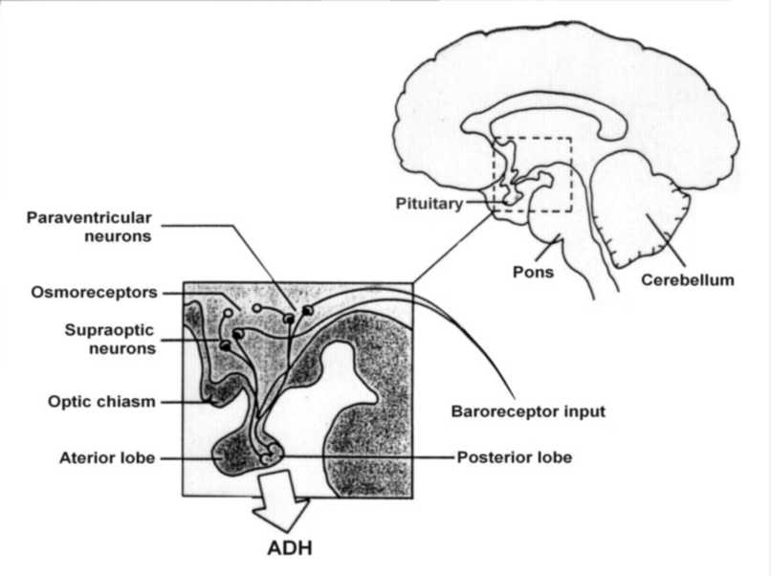
Рисунок 1. Схематическое изображение гипоталамо-гипофизарной области
головного мозга

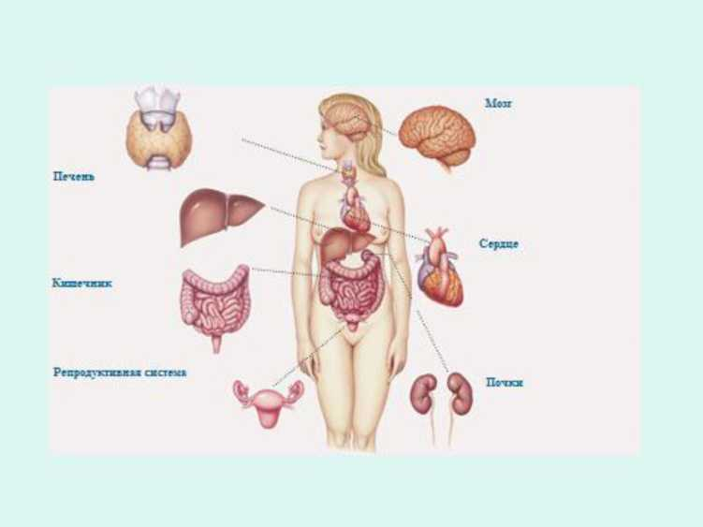

Рисунок 2. Схематическое изображение влияния эндокринной системы на органы
человека
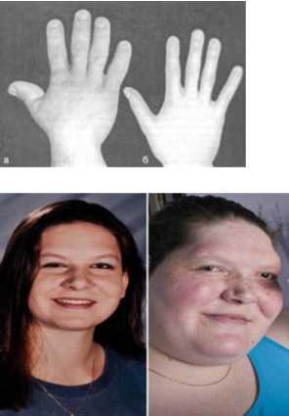

Рисунок 3. Клинические проявления гормонально активной опухоли гипофиза.
Акромегалия
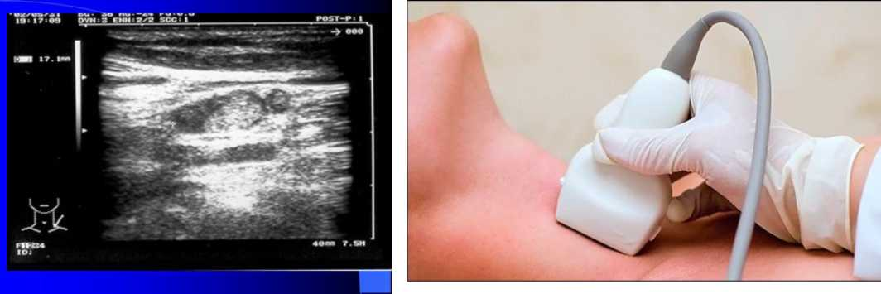

Рисунок 4. Узловая патология щ/ж при УЗИ
В нашем Центре проводится исследование гормонов гипофиза и периферических эндокринных желез: пролактина (ПРЛ), соматотропина (СТГ), аденокортикотропина (АКТГ), лютеинизирующего гормона (ЛГ), фолликулостимулирующего гормона (ФСГ), тиреотропного гормона (ТТГ), инсулиноподобного фактора роста 1 (ИФР-1), свободного Т4, кортизола, тестостерона, инсулина.
Сахарный диабет и патология щитовидной железы на сегодняшний день самые распространенные заболевания эндокринной системы. Поэтому пациенты
неврологического и нейрохирургического профиля, обратившиеся в наш Центр, часто имеют именно эти эндокринные заболевания как сопутствующие.
Заболевания нервной системы аутоиммунного происхождения часто сочетаются с аутоиммунной эндокринной патологией, которая выявляется одновременно за время пребывания в нашем Центре. Это аутоиммунный тиреоидит, болезнь Гревса-Базедова (диффузно-токсический зоб), аутоиммунная эндокринная офтальмопатия, сахарный диабет (LADA) (рис.5).
Лечение неврологического осложнения невозможно проводить эффективно без лечения основного заболевания, его вызвавшего. В первую очередь это относится к сахарному диабету, поэтому оценка степени компенсации диабета является обязательной в комплексе проводимых лечебных мероприятий. Эффективность лечения, прогноз заболевания зависят от мультидисциплинарного подхода в ведении пациента специалистами различного профиля, который является базовым в нашем Центре.
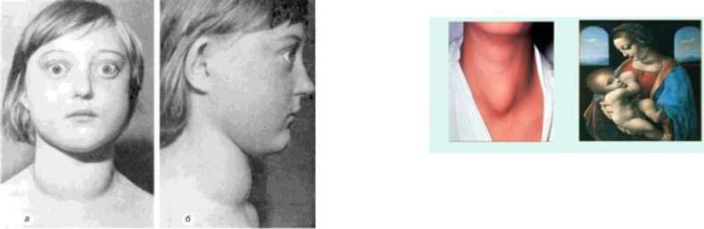
Рисунок 5. Клинические проявления патологии щитовидной железы

